В Москве пройдет фестиваль финансовой грамотности для всей семьи

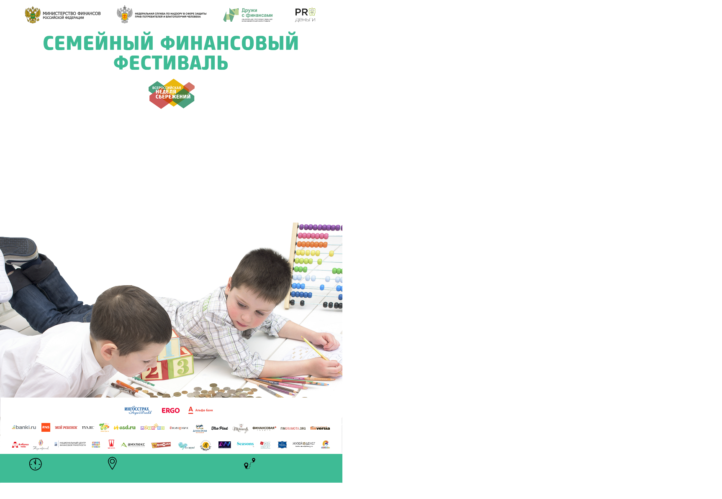

11 ноября 2017 года в Москве состоится мероприятие, подводящее итоги IV Всероссийской недели сбережений, которое организовано Минфином России и Роспотребнадзором, семейный финансовый фестиваль для детей в возрасте от 6 до 15 лет и взрослых.
На фестивале в развлекательной форме участники узнают, как появились деньги, как рационально распределять бюджет, отстаивать свои права в финансовых отношениях, грамотно управлять личными и семейными финансами. Пространство фестиваля будет условно представлять собой «город финансовой грамотности», состоящий из различных зон: «банка», «университета», «игровой площадки», «мастерской» и других. На мероприятии будет выдаваться фестивальная игровая валюта, которую можно преумножить, а затем приобрести на нее подарки и сувениры.
На площадке будет представлено более 45 активностей, пройдет ярмарка, будут показаны спектакли и мультфильмы на тему финансовой грамотности, организованы мастер-классы, проведена презентация лучших проектов Минфина России. Гостей ждет множество розыгрышей и викторин, а также более 2 000 интересных призов.
Все желающие могут бесплатно принять участие в фестивале, после регистрации на сайте вашифинансы.рф.
Площадкой проведения фестиваля станет конгресс-центр Технополиса «Москва» (Волгоградский проспект, д. 42, корп. 5).

